CW501 冷却水泵站与冷却塔异常报警操作手册
文档编号：DOC-CW501 版本：V1.0-模拟语料 系统：循环冷却水系统 设备：CW501A/B 冷却水泵与 CT501 冷却塔 区域：公用工程循环水站
用途：模拟工业知识库语料，用于 RAG / GraphRAG / 表格解析 / 图片绑定 / 报警处置问答测试。非真实操作规程。

1. 适用范围与系统边界
本手册覆盖冷却水供应压力、回水温度、冷却塔风机、旁滤器、补水、水质、电导率和加药设备异常。适合测试设备-参数-报警-处理措施多跳关系。
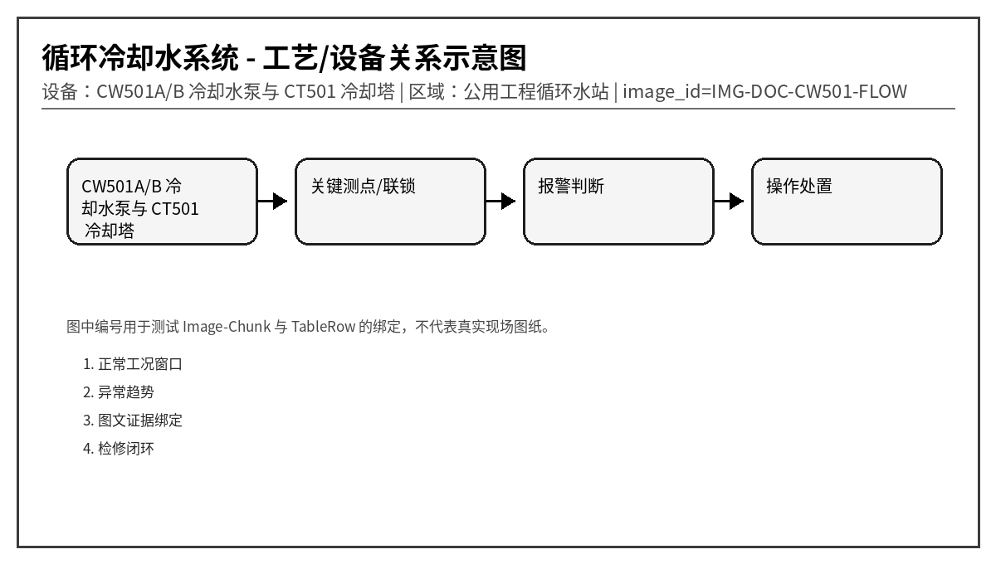
图 1 循环冷却水系统示意图，image_id=IMG-DOC-CW501-FLOW

2. 正常运行窗口
位号 | 参数 | 单位 | 正常范围 | 说明
CW501_SP | 供水压力 | MPa | 0.32 ~ 0.48 | 低压影响全厂换热
CW501_RT | 回水温度 | ℃ | < 36 | 高温说明换热或塔效率不足
CW501_FLOW | 总供水流量 | m3/h | 850 ~ 1200 | 低流量需查泵和阀
CW501_COND | 电导率 | μS/cm | < 2200 | 高值需排污
CW501_BASIN | 塔盆液位 | % | 45 ~ 75 | 低液位泵易汽蚀

3. 报警总览表
报警码 | 报警名称 | 等级 | 触发位号 | 触发条件 | 关联图片ID
CW501-A001 | 供水压力低 | 高 | CW501_SP | 压力 < 0.28 MPa 持续 20 s | SP
CW501-A002 | 回水温度高 | 中 | CW501_RT | 回水温度 > 38℃ 持续 10 min | RT
CW501-A003 | 冷却塔风机跳停 | 高 | CT501_FAN | 运行命令存在但反馈为 0 | FAN
CW501-A004 | 冷却水泵振动高 | 高 | CW501_VIB | 振动 > 6.3 mm/s 持续 30 s | VIB
CW501-A005 | 旁滤器压差高 | 低 | CW501_FDP | 压差 > 80 kPa 持续 15 min | FDP
CW501-A006 | 补水液位低 | 高 | CW501_BASIN | 塔盆液位 < 35% 持续 60 s | BASIN
CW501-A007 | 电导率高 | 中 | CW501_COND | 电导率 > 2400 μS/cm 持续 30 min | COND
CW501-A008 | 加药泵故障 | 中 | CW501_CHEM | 加药泵运行反馈丢失 | CHEM
CW501-A009 | 塔盆液位高 | 中 | CW501_BASIN | 液位 > 85% 持续 120 s | HIGH
CW501-A010 | 流量分配异常 | 中 | CW501_FLOW_BAL | 支路流量偏差 > 25% | BAL

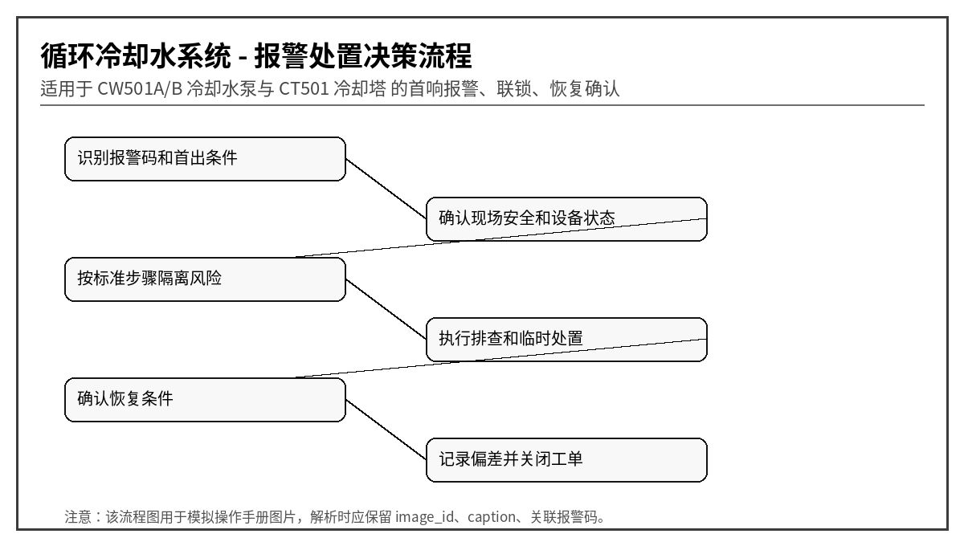
图 2 报警处置决策流程，image_id=IMG-DOC-CW501-LOGIC

4. 逐项报警处置卡

4.1 CW501-A001 供水压力低
字段A | 值A | 字段B | 值B
chunk_id | DOC-CW501-CH-001 | row_id | DOC-CW501-TALARM-R001
触发位号 | CW501_SP | 触发条件 | 压力 < 0.28 MPa 持续 20 s
严重等级 | 高 | 关联图片 | SP
恢复条件 | 压力 > 0.34 MPa | 设备 | CW501A/B 冷却水泵与 CT501 冷却塔

可能原因：
- 运行泵跳停
- 旁通阀误开
- 塔盆液位低导致汽蚀
- 总管泄漏
标准操作步骤：
1. 确认运行泵状态
2. 启动备用泵
3. 检查旁通阀和补水阀
4. 通知主要用户降低负荷
恢复确认：压力 > 0.34 MPa。复位前必须确认报警源已消除，禁止只在画面上确认报警。
GraphRAG 证据建议：Alarm -> Device、Alarm -> Cause、Alarm -> Action、TableRow -> Image、Chunk -> MENTIONS。

4.2 CW501-A002 回水温度高
字段A | 值A | 字段B | 值B
chunk_id | DOC-CW501-CH-002 | row_id | DOC-CW501-TALARM-R002
触发位号 | CW501_RT | 触发条件 | 回水温度 > 38℃ 持续 10 min
严重等级 | 中 | 关联图片 | RT
恢复条件 | 回水温度 < 35℃ | 设备 | CW501A/B 冷却水泵与 CT501 冷却塔

可能原因：
- 冷却塔风机停运
- 环境湿球温度高
- 换热器结垢
- 循环量不足
标准操作步骤：
1. 增加风机台数
2. 确认塔填料布水均匀
3. 检查供水流量
4. 通知工艺侧评估降负荷
恢复确认：回水温度 < 35℃。复位前必须确认报警源已消除，禁止只在画面上确认报警。
GraphRAG 证据建议：Alarm -> Device、Alarm -> Cause、Alarm -> Action、TableRow -> Image、Chunk -> MENTIONS。

4.3 CW501-A003 冷却塔风机跳停
字段A | 值A | 字段B | 值B
chunk_id | DOC-CW501-CH-003 | row_id | DOC-CW501-TALARM-R003
触发位号 | CT501_FAN | 触发条件 | 运行命令存在但反馈为 0
严重等级 | 高 | 关联图片 | FAN
恢复条件 | 风机运行反馈正常 | 设备 | CW501A/B 冷却水泵与 CT501 冷却塔

可能原因：
- 电机保护动作
- 振动开关动作
- 皮带断裂
- 变频器故障
标准操作步骤：
1. 查看电气故障码
2. 检查风机振动和皮带
3. 切换备用风机
4. 高温天气优先恢复冷却能力
恢复确认：风机运行反馈正常。复位前必须确认报警源已消除，禁止只在画面上确认报警。
GraphRAG 证据建议：Alarm -> Device、Alarm -> Cause、Alarm -> Action、TableRow -> Image、Chunk -> MENTIONS。

4.4 CW501-A004 冷却水泵振动高
字段A | 值A | 字段B | 值B
chunk_id | DOC-CW501-CH-004 | row_id | DOC-CW501-TALARM-R004
触发位号 | CW501_VIB | 触发条件 | 振动 > 6.3 mm/s 持续 30 s
严重等级 | 高 | 关联图片 | VIB
恢复条件 | 振动 < 4.5 mm/s | 设备 | CW501A/B 冷却水泵与 CT501 冷却塔

可能原因：
- 汽蚀
- 轴承损伤
- 叶轮不平衡
- 基础松动
标准操作步骤：
1. 检查塔盆液位和吸入口压力
2. 现场听诊
3. 采集频谱
4. 超限严重时切泵
恢复确认：振动 < 4.5 mm/s。复位前必须确认报警源已消除，禁止只在画面上确认报警。
GraphRAG 证据建议：Alarm -> Device、Alarm -> Cause、Alarm -> Action、TableRow -> Image、Chunk -> MENTIONS。

4.5 CW501-A005 旁滤器压差高
字段A | 值A | 字段B | 值B
chunk_id | DOC-CW501-CH-005 | row_id | DOC-CW501-TALARM-R005
触发位号 | CW501_FDP | 触发条件 | 压差 > 80 kPa 持续 15 min
严重等级 | 低 | 关联图片 | FDP
恢复条件 | 压差 < 45 kPa | 设备 | CW501A/B 冷却水泵与 CT501 冷却塔

可能原因：
- 滤网堵塞
- 反洗失败
- 入口阀未全开
- 压差表堵塞
标准操作步骤：
1. 启动反洗程序
2. 切换旁滤器支路
3. 检查反洗排水是否畅通
4. 维护压差取压口
恢复确认：压差 < 45 kPa。复位前必须确认报警源已消除，禁止只在画面上确认报警。
GraphRAG 证据建议：Alarm -> Device、Alarm -> Cause、Alarm -> Action、TableRow -> Image、Chunk -> MENTIONS。

4.6 CW501-A006 补水液位低
字段A | 值A | 字段B | 值B
chunk_id | DOC-CW501-CH-006 | row_id | DOC-CW501-TALARM-R006
触发位号 | CW501_BASIN | 触发条件 | 塔盆液位 < 35% 持续 60 s
严重等级 | 高 | 关联图片 | BASIN
恢复条件 | 液位 > 50% | 设备 | CW501A/B 冷却水泵与 CT501 冷却塔

可能原因：
- 补水阀故障
- 补水总管压力低
- 排污阀未关严
- 泄漏
标准操作步骤：
1. 打开备用补水
2. 检查排污阀
3. 降低循环泵负荷防汽蚀
4. 巡检塔盆泄漏
恢复确认：液位 > 50%。复位前必须确认报警源已消除，禁止只在画面上确认报警。
GraphRAG 证据建议：Alarm -> Device、Alarm -> Cause、Alarm -> Action、TableRow -> Image、Chunk -> MENTIONS。

4.7 CW501-A007 电导率高
字段A | 值A | 字段B | 值B
chunk_id | DOC-CW501-CH-007 | row_id | DOC-CW501-TALARM-R007
触发位号 | CW501_COND | 触发条件 | 电导率 > 2400 μS/cm 持续 30 min
严重等级 | 中 | 关联图片 | COND
恢复条件 | 电导率 < 2100 μS/cm | 设备 | CW501A/B 冷却水泵与 CT501 冷却塔

可能原因：
- 浓缩倍数过高
- 排污阀未动作
- 补水水质异常
- 电导率探头污染
标准操作步骤：
1. 启动排污
2. 确认补水水质
3. 清洗探头
4. 加密水质化验
恢复确认：电导率 < 2100 μS/cm。复位前必须确认报警源已消除，禁止只在画面上确认报警。
GraphRAG 证据建议：Alarm -> Device、Alarm -> Cause、Alarm -> Action、TableRow -> Image、Chunk -> MENTIONS。

4.8 CW501-A008 加药泵故障
字段A | 值A | 字段B | 值B
chunk_id | DOC-CW501-CH-008 | row_id | DOC-CW501-TALARM-R008
触发位号 | CW501_CHEM | 触发条件 | 加药泵运行反馈丢失
严重等级 | 中 | 关联图片 | CHEM
恢复条件 | 加药流量恢复 | 设备 | CW501A/B 冷却水泵与 CT501 冷却塔

可能原因：
- 药箱液位低
- 隔膜破损
- 出口单向阀堵塞
- 电机故障
标准操作步骤：
1. 检查药箱液位
2. 切换备用加药泵
3. 检查出口压力
4. 记录未加药时间
恢复确认：加药流量恢复。复位前必须确认报警源已消除，禁止只在画面上确认报警。
GraphRAG 证据建议：Alarm -> Device、Alarm -> Cause、Alarm -> Action、TableRow -> Image、Chunk -> MENTIONS。

4.9 CW501-A009 塔盆液位高
字段A | 值A | 字段B | 值B
chunk_id | DOC-CW501-CH-009 | row_id | DOC-CW501-TALARM-R009
触发位号 | CW501_BASIN | 触发条件 | 液位 > 85% 持续 120 s
严重等级 | 中 | 关联图片 | HIGH
恢复条件 | 液位回到 65% 以下 | 设备 | CW501A/B 冷却水泵与 CT501 冷却塔

可能原因：
- 补水阀内漏
- 雨水进入塔盆
- 液位计漂移
- 溢流管堵塞
标准操作步骤：
1. 关闭补水阀观察
2. 检查溢流管
3. 比对现场液位
4. 校验液位计
恢复确认：液位回到 65% 以下。复位前必须确认报警源已消除，禁止只在画面上确认报警。
GraphRAG 证据建议：Alarm -> Device、Alarm -> Cause、Alarm -> Action、TableRow -> Image、Chunk -> MENTIONS。

4.10 CW501-A010 流量分配异常
字段A | 值A | 字段B | 值B
chunk_id | DOC-CW501-CH-010 | row_id | DOC-CW501-TALARM-R010
触发位号 | CW501_FLOW_BAL | 触发条件 | 支路流量偏差 > 25%
严重等级 | 中 | 关联图片 | BAL
恢复条件 | 支路偏差 < 10% | 设备 | CW501A/B 冷却水泵与 CT501 冷却塔

可能原因：
- 支路阀位不一致
- 换热器堵塞
- 流量计故障
- 用户侧旁路打开
标准操作步骤：
1. 核对各支路阀位
2. 检查换热器进出口温差
3. 比对便携式流量计
4. 调整平衡阀
恢复确认：支路偏差 < 10%。复位前必须确认报警源已消除，禁止只在画面上确认报警。
GraphRAG 证据建议：Alarm -> Device、Alarm -> Cause、Alarm -> Action、TableRow -> Image、Chunk -> MENTIONS。

5. 易混淆报警与反例
- 同名报警在不同设备上的含义可能不同，回答时必须引用 alarm_code 和 device，不能只回答“压力高”。
- 同一异常现象可能存在机械、仪表、工艺三类原因，应优先根据伴随报警和趋势判断。
- 高高联锁类报警必须先给安全处置和隔离动作，再给恢复动作。
- 图片只是操作辅助证据，不能替代现场安全确认。

6. 班组交接记录模板
时间 | 报警码 | 首出/伴随报警 | 已执行操作 | 当前状态 | 交接人
2026-05-28 09:10 | 示例 | 示例 | 示例 | 示例 | 示例

